[政务信息]

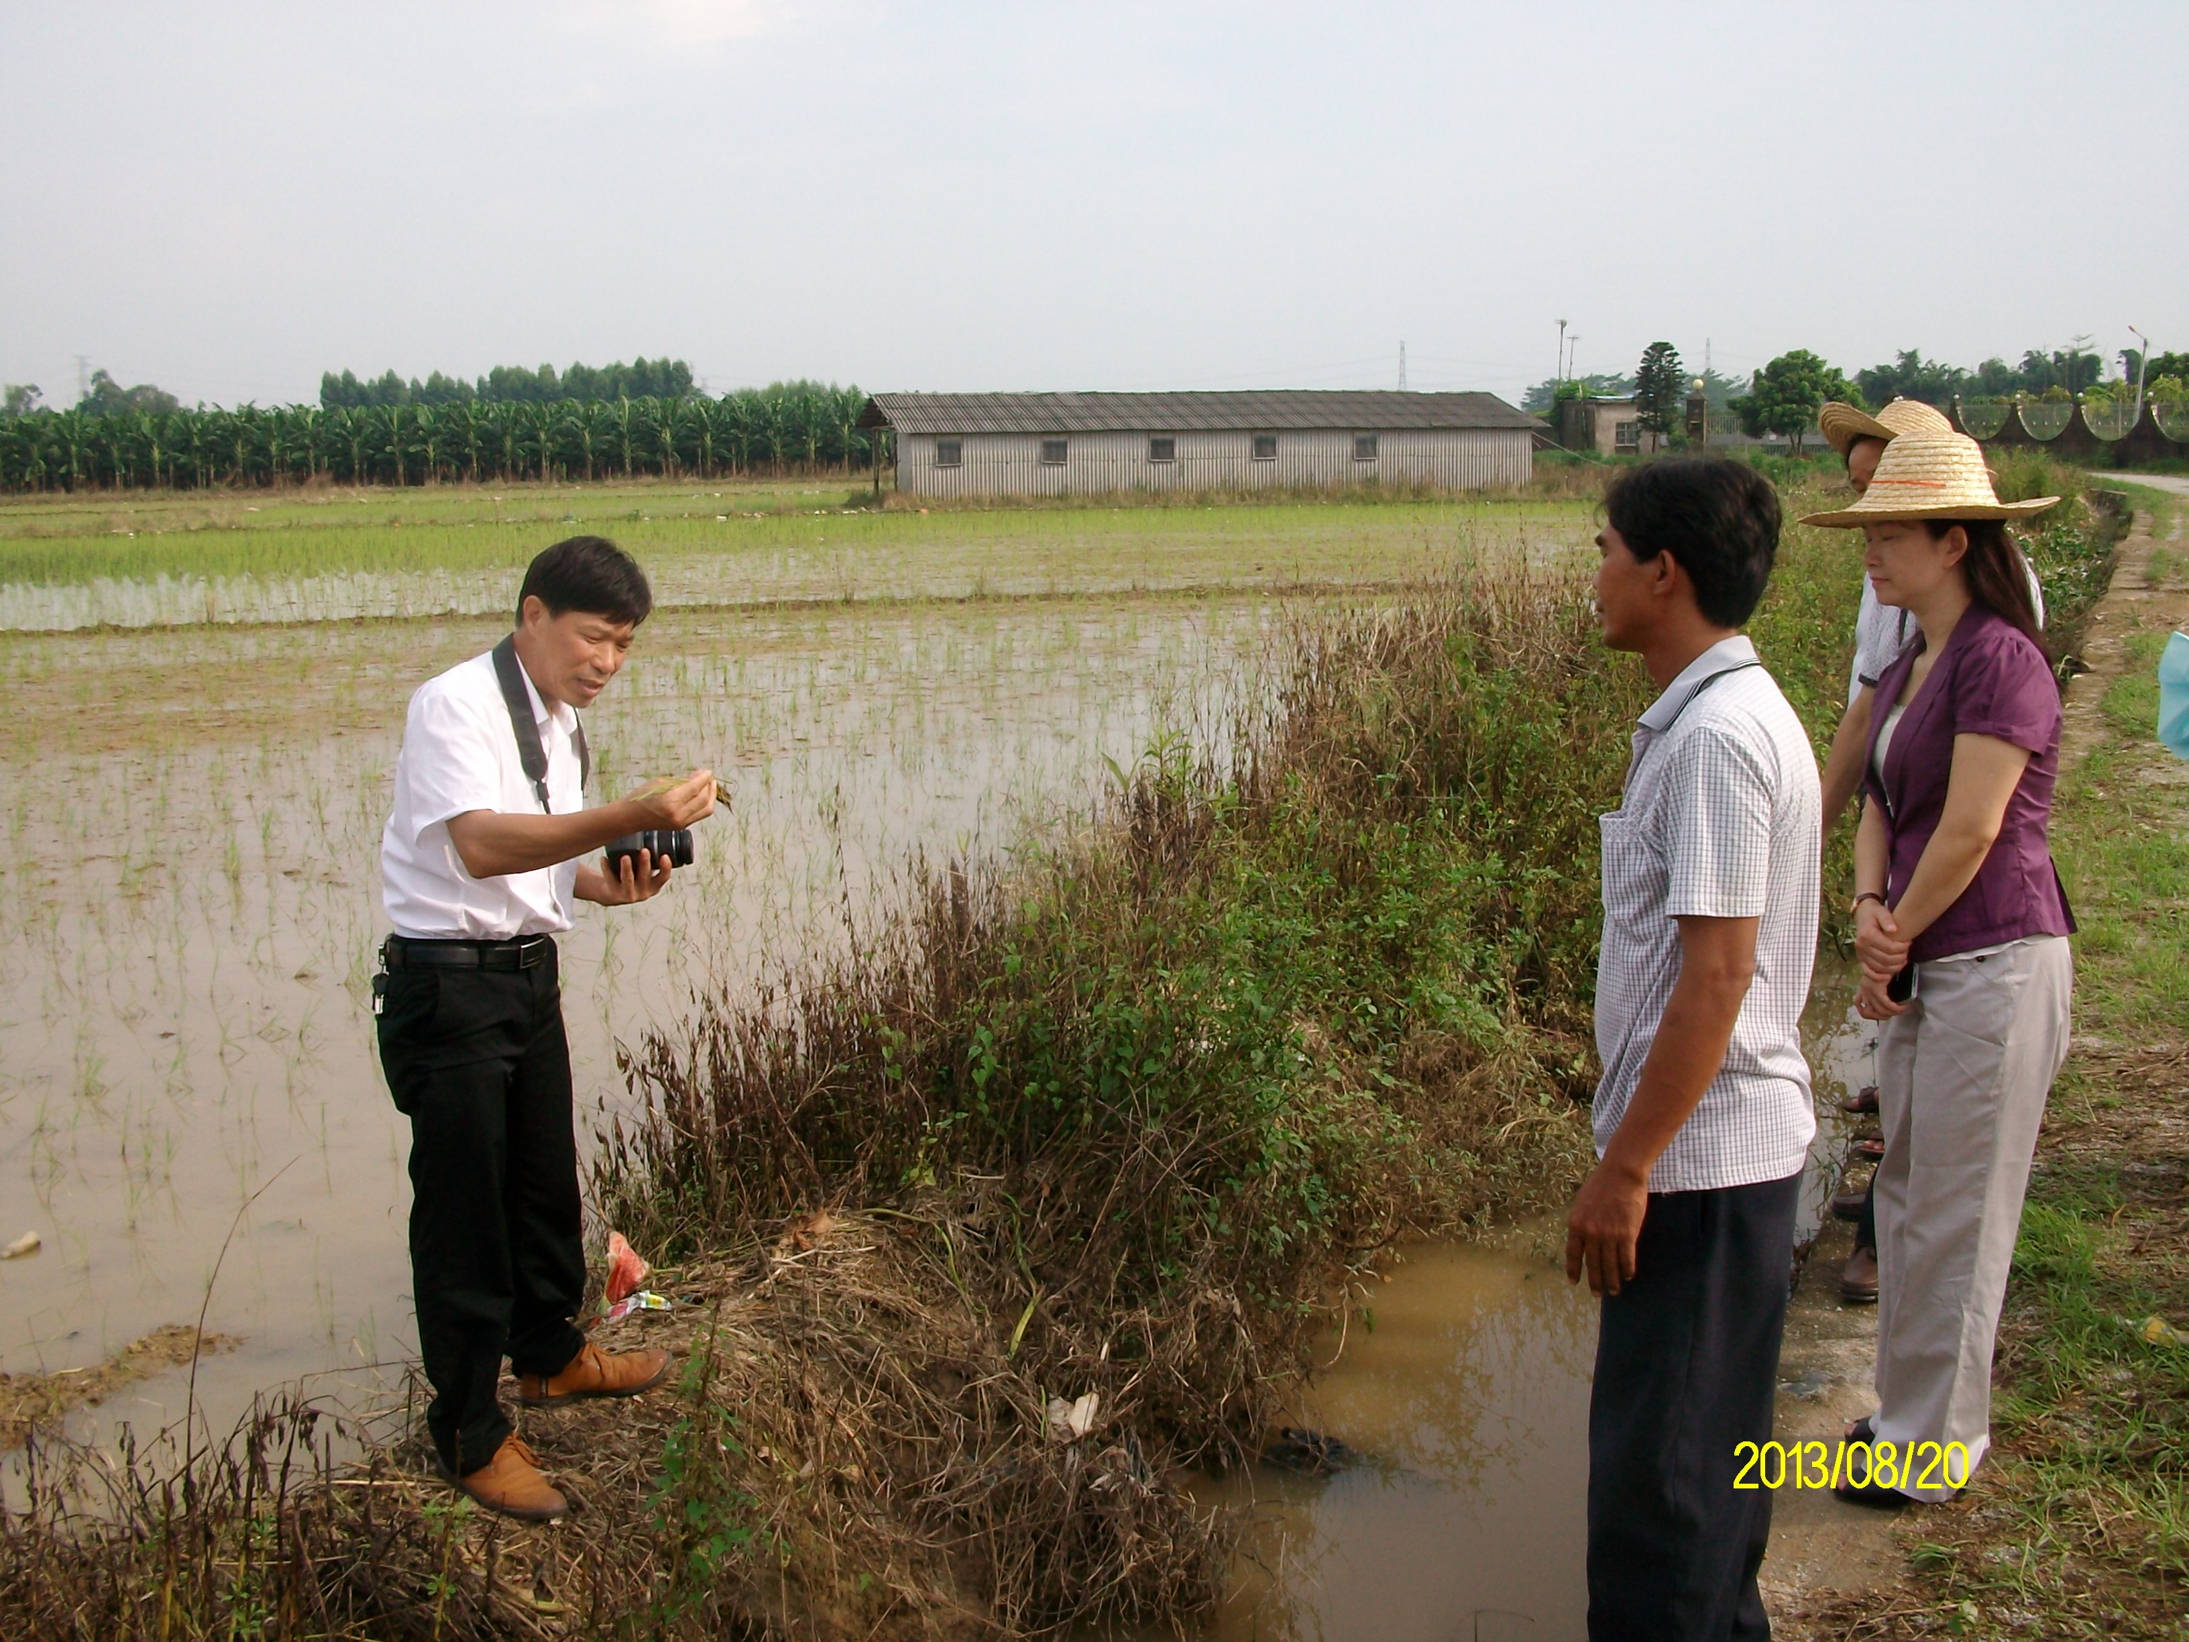

博罗县农技中心迅速开展农业救灾复产技术指导工作

受“尤特”的影响，8月13－17日我县各镇出现了普降暴雨局部大暴雨到特大暴雨的降水过程，给我县农业生产造成严重损失，尤其是博西片的福田、石湾、长宁、园洲等镇的灾情较重。为及时有效指导各地开展灾后复产，最大限度减轻灾害的损失，县农业技术推广中心于8月17日迅速抽调业务骨干，成立两个救灾复产技术指导工作组，并于当天分别奔赴博东片、博西片的田间地头，了解农作物受灾情况，现场指导农户做好补救措施和补种复种工作。8月19日，结合当前我县农作物的受灾情况，县农技中心及时印发了《关于做好农作物灾后复产技术指导的通知》，指导各镇农技站和广大农户做好灾后农作物救灾复产工作。
8月20日，县农技中心又会同市农技中心以曾洪梅主任为组长的救灾复产技术指导工作组深入到长宁、龙华等镇察看农作物受灾情况，并有针对性地提出救灾复产意见和建议。

博罗县农业技术推广中心
罗映鹏 朱文忠
2013年8月21日

